Innbydelse juniorsamling Oslo 9. mai 2009

Bækkelagets Sportsklubb invitere på vegne av AOOK til dagsamling og testløpforberedelse i Oslo.

Program kl. 10.00 frammøte Lindebergåsen (parkeringsplass), fellesinformasjon
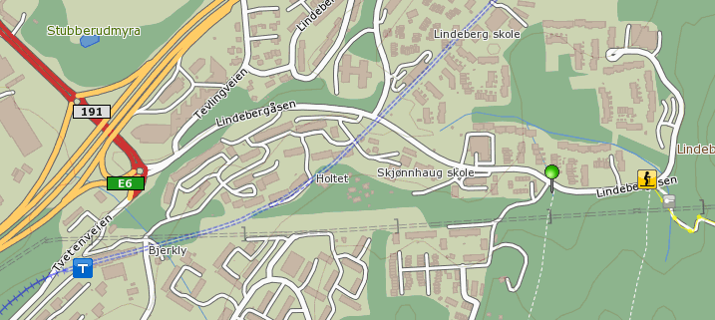

kl. 10.15 trening Puttåsen (7.7 km plus opp- og nedjogging)
ca. kl. 12 kjøring til Bækkelagetskontor (ved Ekeberghallen)
Mat og diskusjon om terreng, løype etc.
kl. 15 trening Sandbakken syd (mellomdistanse, høy intensitet)
ca. kl. 17 avsluttning av samlingen

Transport Løpere koordinerer selv.

Trener Bækkelaget stiller med trener. Det er ønskelig at klubbtrenere også deltar med tanke på oppfølging og gjennomgang av treningsøktene.

Mat Ta med egen matpakke og nok drikke.

Ta med Treningstøy for to økter, kompass, skrivesaker, drikkeflaske etc.

Pris Dagsamlingen er gratis for deltakere. Betaling for transport ordnes av hver enkelt.

Påmelding Påmelding til AOOK v/Reidunn Hallan reidunn.hallan@orientering.no,
Mob. 917 59 839, innen onsdag 6. mai 09 ( navn, klubb, alder, e-post, tlf). Gi også beskjed om det blir med ledere fra klubben deres samt hvem som eventuelt kommer med bil.

Spørsmål Kan rettes til Reidunn Hallan (se e-post og telefon over) eller Martin Schälli (45675695, martin.schaelli@bekkelagets.no)

VEL MØTT!

